Есеп 1
Әл-Фараби атындағы ҚазҰУ Әйелдер одағы
«Әйелдердің құқықтары мен мүмкіндіктерін ілгерілету» атты дөңгелек үстел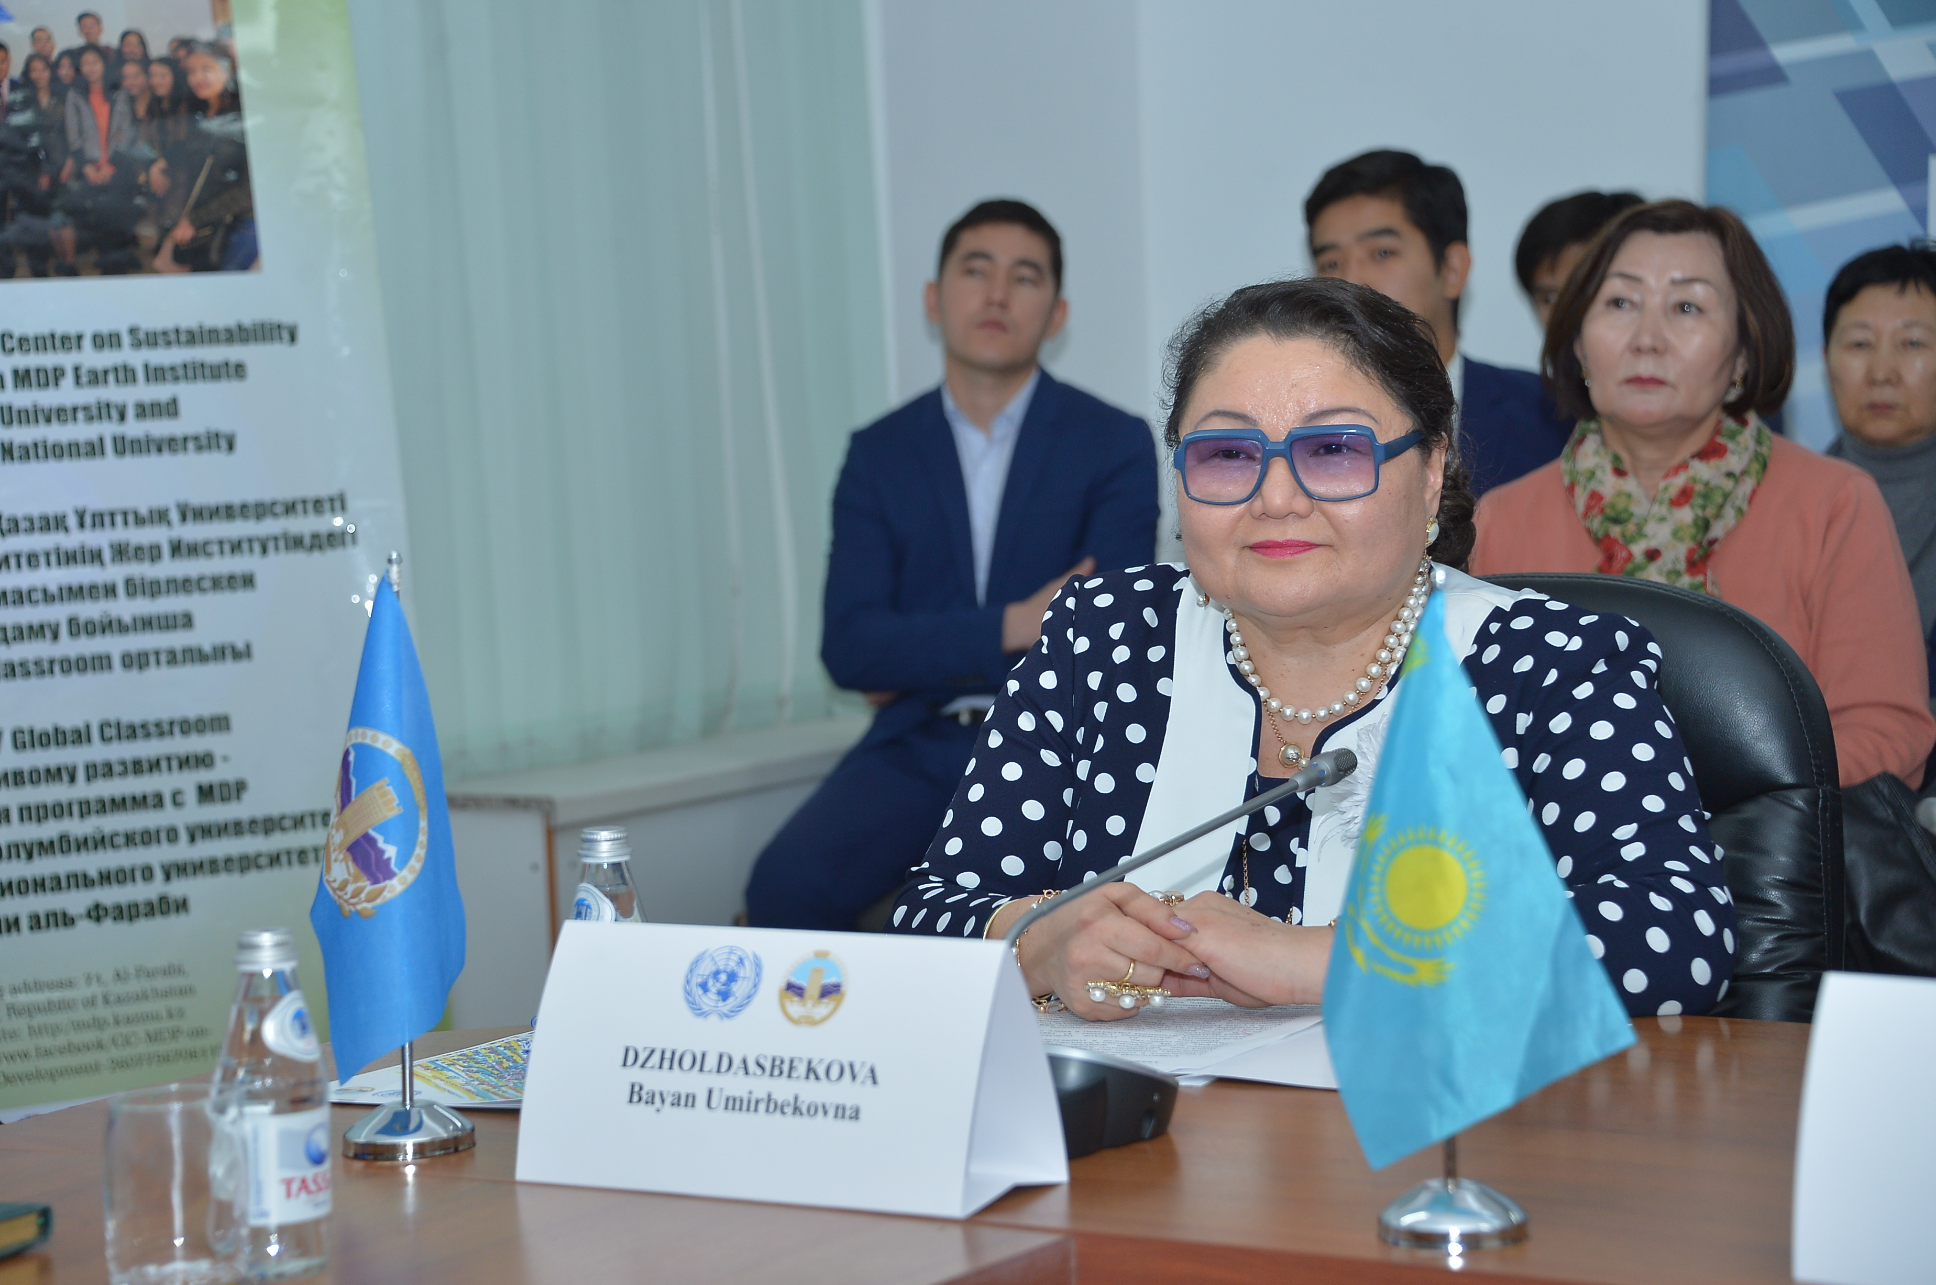

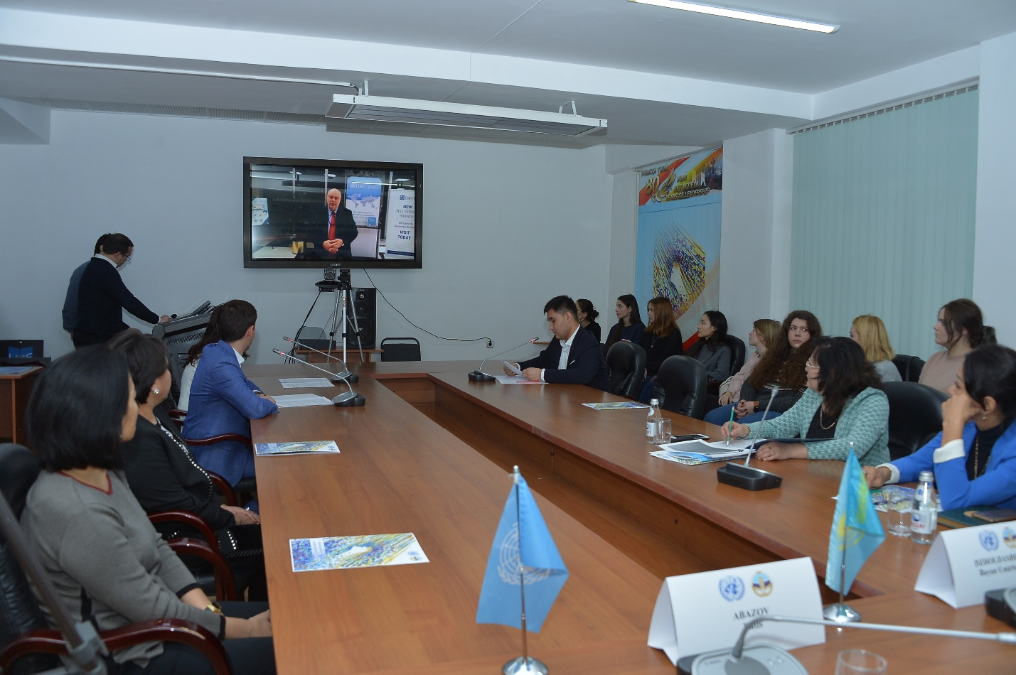

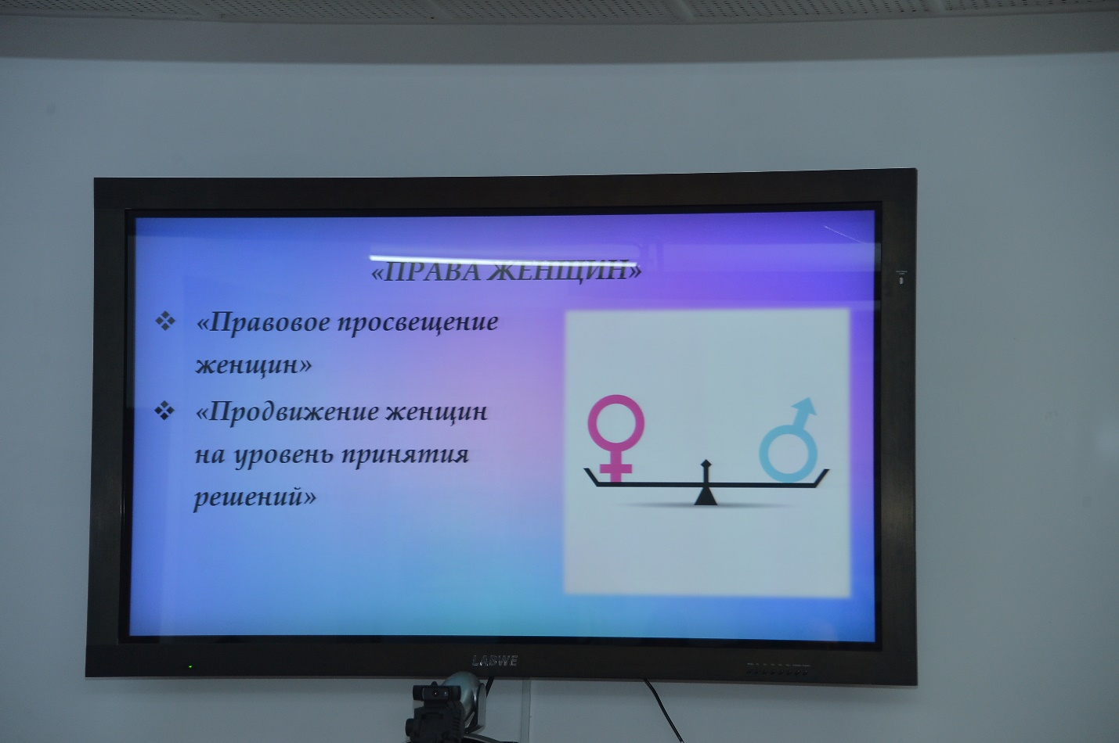
Дөңгелек үстелге университет студенттері мен қызметкерлері қатысты. Құттықтау сөзді ұйым төрағасы, филология ғылымдарының докторы, профессор, ҚР ҰҒА-ның корреспондент-мүшесі, филология факультетінің деканы Б.Ө.Жолдасбекова жүргізіп, оны насихаттаудың негізгі міндеттері, әйелдердің құқықтары мен мүмкіндіктеріне және оларды ҚазҰУ Әйелдер одағының жүзеге асыру жолдарына қысқаша тоқталды. Әл-Фараби атындағы Қазақ ұлттық университетінде ұзақ жылдар бойы қоғамдық ұйым – ҚазҰУ Әйелдер одағы – жұмыс істейді. ҚазҰУ Әйелдер одағы университетте жұмыс істейтін әйелдер кеңестерін, кәсіподақтарды, қауымдастықтарды, комитеттер мен клубтарды ерікті негізде біріктіреді. ҚазҰУ Әйелдер одағының негізгі міндеттері:
• Әйелдердің қоғамдағы мәртебесін, ҚазҰУ өміріндегі рөлін насихаттау
• Әйелдердің құқықтарын қорғау
• Отбасын нығайту туралы алаңдаушылық.
• Әйелдерді шешім қабылдау деңгейіне көтеру.
Осы мақсаттарға жету үшін ҚазҰУ Әйелдер одағы келесі критерийлерге назар аударуды ұсынады:
1. Отбасы – барлық нәрсенің негізі
2. Тұрақты даму мен әлеуметтік қауіпсіздікті қамтамасыз ету
3. Әйелдердің құқықтары
4. Руханият. Мәдениет. Салауатты өмір салты
5. Үздік тәжірибе. Жаңа идеялар. Оңтайлы әрекеттер
Филология факультетінің орыс филологиясы және әлем әдебиеті кафедрасының оқытушысы Демченко А.С. бірінші критерий бойынша ҚазҰУ Әйелдер одағының басты назарында отбасы мен оның мүддесі екенін атап өтті. Отбасы – қоғамның экономикалық және әлеуметтік қозғаушы күші, жеке тұлғаның төл тәрбиешісі. Отбасының қалыпты жұмыс істеуі, оның әл-ауқаты мен тұрақтылығы жалпы қоғамның жағдайына әсер етеді. ҚазҰУ Әйелдер одағы кез келген саясатты, тіпті отбасылық мәселелермен тікелей байланысы жоқ, бірақ оның салдары болатын саясатты жүргізу кезінде отбасына, оның материалдық, рухани және моральдық әл-ауқатына қамқорлық көрсету басты назарда болуы керек деп санайды. жеке тұлғаның жағдайына кері әсерін тигізуі, отбасының тұрақты жағдайына, демек, университеттің және жалпы елдің тұрақты дамуына әсер етуі мүмкін. Осы кіші бағдарлама аясында біз «Отбасы құқығы», «Отбасы бірлігі», «Ана ерлігінің эстафетасы» және т.б. акцияларды өткізіп жатырмыз.
докторант Шанаев Р.У. екінші критерий бойынша өз пікірін білдірді. Ол тұрақты даму экономикалық тиімділікті, әлеуметтік әділеттілікті және экологиялық қауіпсіздікті бір тұтастыққа біріктіретінін атап өтті. ХХІ ғасыр жаңа міндеттер мен жаңа талаптармен бетпе-бет келіп отыр. Адамзаттың ең маңызды сын-қатері – жаһандану, ол, бір жағынан, өркендеу үшін бұрын-соңды болмаған мүмкіндіктер ашатын саяси және экономикалық өзгерістерді әкелсе, екінші жағынан, күштілердің әлсіздердің алдында әлемдегі экономикалық, саяси және мәдени үстемдігін орнататынын көрсетеді. Бұл үдерістің бір бөлігі ретінде бар мен жоқтың арасындағы алшақтық ұлғайып қана қоймай, кедейлер саны көбейіп, азаматтық қоғамға қауіп төніп тұр. Қарттар, әйелдер мен балалар сияқты қоғамның ең осал топтары жаһандану салдарынан ерекше зардап шегуде. Осы тұрғыда ҚазҰУ Әйелдер одағы мемлекеттік басым жобаларды жүзеге асыруға қатысуды жалғастыруды, сондай-ақ келесі іс-шараларды өткізуді ұсынады: «Мен күштімін», «Жаңа технологиялар – жаңа мүмкіндіктер» ынтымақтастық акциясы және т.б.
Студент Дамир Мырзабеков үшінші критерий, яғни әйелдер құқығы туралы баяндама жасады. Адамның барлық құқықтары – азаматтық, мәдени, экономикалық, саяси және әлеуметтік, соның ішінде даму құқығы – жан-жақты, бөлінбейтін, өзара байланысты және ХХІ ғасырдағы гендерлік теңдік, даму және бейбітшілік үшін маңызды.
Біз барлық деңгейдегі университеттерді басқару құрылымдарына әйелдердің тең қолжетімділігін, барабар өкілдігін және толық қатысуын ұсынамыз.
Осы мақсаттарды жүзеге асыру үшін Әйелдер одағы келесі жобаларды жүзеге асырды: «Әйелдерді құқықтық тәрбиелеу», «Әйелдерді шешім қабылдау деңгейіне көтеру», түсіндіру жұмыстары және т.б.
Төртінші критерий бойынша магистрант Динара Әбілтаева мына тақырыпта сөйледі: «Руханият. Мәдениет. Салауатты өмір салты». Осы жерде айта кететін жайт, қоғамның адамгершілік мәдениеті қоғамның қазіргі және болашақтағы салауатты өмір салтының негізі болып табылады. Бүгінгі таңда қоғамды руханиятсыздық, индивидуализм, прагматизм және цинизм билеп-төстеуде.
Біз өзіміздің адамгершілік-рухани тұтастығымызды абыроймен және мақтанышпен сақтап, ұрпақтан-ұрпаққа құндылық бағдарлардың өскіндерін жеткізуіміз керек. Олар жырларда, эпостарда, салт-дәстүрлерде, аңыздарда сақталған. Бұл құндылықтардың басты сақтаушысы және аудармашысы әрқашан әйел болған және болып қала береді. ҚазҰУ Әйелдер одағы «Рухани жаңғыру» жобасы аясында шығармашылық, әдеби кештер, ақын-жазушылармен кездесулер, концерттер, сонымен қатар салауатты өмір салтын ұстануға арналған келесі іс-шараларды өткізді: «Спорт – ұзақ өмір кепілі», «ҚазҰУ әйелдері салауатты өмір салтын таңдайды» және т.б.
Студент Ахмет Руслан бесінші критерий бойынша «Үздік тәжірибе. Жаңа идеялар. Позитивті іс-әрекеттер» аясында ҚазҰУ Әйелдер одағын ұйымдастырушылық тұрғыдан нығайту, университеттің барлық әйелдеріне консультативтік-әдістемелік көмек көрсету қарастырылғанын атап өтті.

Дөңгелек үстел соңында студенттер әйелдерге арналған өлеңдер оқып, музыкалық нөмірлер көрсетті.

